喜报
《植物遗传资源学报》2021年影响因子2.109

据《中国学术期刊影响因子年报》（2020版）数据统计，《植物遗传资源学报》影响因子继续攀升！
期刊综合影响因子达到2.109
比2020年的1.899提高11.06 % ↑

▲ 植物遗传资源学报2016-2021年
影响因子统计（cnki）

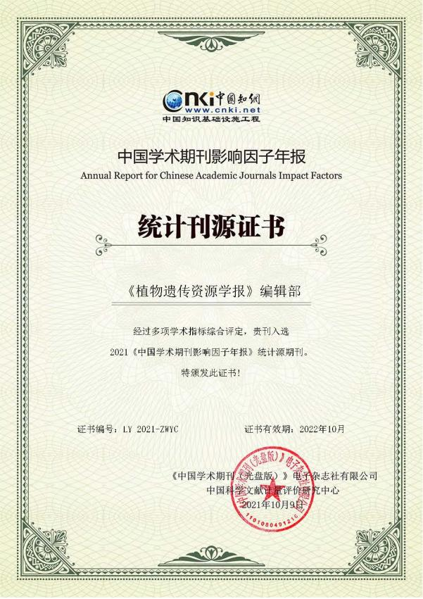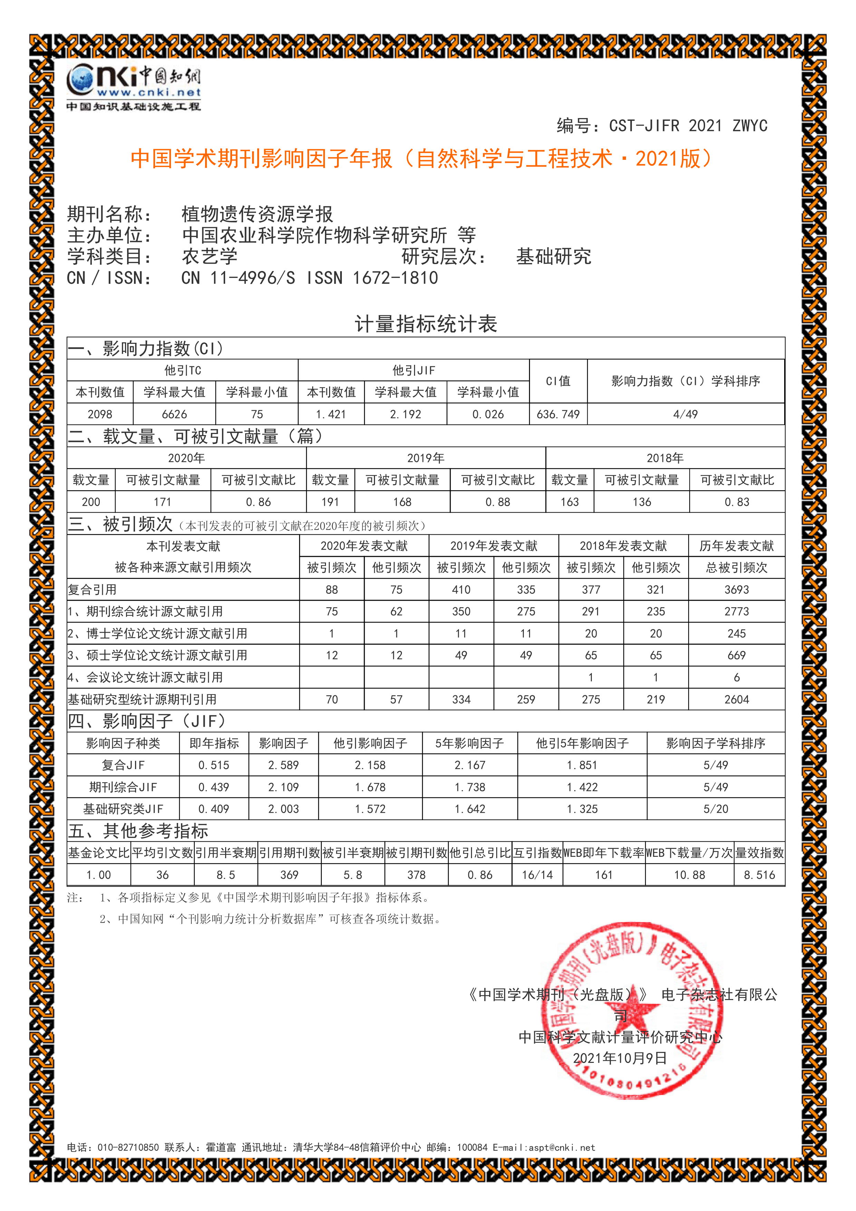

《植物遗传资源学报》的进步，离不开编委、审稿专家的辛勤付出，作者、读者的支持与鼓励，相信在大家的合力支持下，《植物遗传资源学报》的学术质量和影响力必将更上一层楼！

